**Дата:** 21.09.2022. **Клас:** 1 – Б **Вчитель:** Половинкина О.А.

**Урок № 9:** я досліджую світ

**Тема. «Органи чуття – наші помічники»**

**Очікувані результати:** учні формують уявлення про органи чуття; засвоюють інформацію про пізнання світу людиною; поповнюють словниковий запас; розвивають навички самодисципліни; сприймають усну інформацію, аналізують почуту інформацію та оцінюють її, навчаються працювати з підручником та медіапродукцією; навчаються працювати в групах.

**Мета: формування предметних компетентностей:**

учити аналізувати, співставляти, досліджувати; учити самодисципліні; вдосконалювати навички аналізу ситуації; розвивати діалогічне мовлення, пам'ять, увагу;

**формування ключових компетентностей:**

***уміння вчитися:*** сприймати мету, яку ставить вчитель, відповідно до неї планувати, моделювати, прогнозувати і виконувати необхідні дії; вміти висловлювати рефлексивні й оцінні судження; контролювати й оцінювати свої результати; самоорганізовуватися до навчальної діяльності, будувати діалог, співпрацювати в парі та в групі, виконувати розумові операції й практичні дії;

***загальнокультурної:*** розвивати культуру міжособистих відносин, толерантну поведінку;

***комунікативної:*** розвивати мовленнєві вміння (говорити чітко, повільно, виразно, витримувати паузи);

***соціальної:*** розвивати здатність продуктивно співпрацювати з однокласниками в парі, в групі; оволодіти навичками самодисципліни; проектувати стратегії свого життя з урахуванням інтересів та потреб наявних у суспільстві; виховувати чемність, повагу до старших та однолітків;

***інформаційної:*** вчити орієнтуватися в інформаційному просторі, володіти і оперувати інформацією; розвивати вміння добувати й опрацьовувати інформацію з підручника та медіа; розвивати уміння формувати власну точку зору й доводити власну позицію;

***здоров’язберігаючої:*** розвивати дбайливе ставлення до свого здоров’я: розпорядок дня, гігієнічний догляд за тілом.

**Обладнання та наочність**: мультимедійна презентація, кубики LEGO.

**Хід уроку**

**І. Організаційно-мотиваційний етап**

Створення позитивного психологічного клімату в класі.

***Слайд 2*.**

Ось дзвінок сигнал подав —

До роботи час настав.

Всі сідайте тихо, діти,

Домовляймось не шуміти,

На уроці не дрімати,

А старанно працювати.

**ІІ. Актуалізація опорних знань. Мотивація навчальної діяльності.**

***Слайди 3-7*.**

* Діти, відгадайте загадки.
* Два братики через дорогу живуть,

Один одного тільки в дзеркалі бачать. (Очі)

* Сопе, хропе, а часом чхає, кругом зазирає,

На морозі замерзає, бо одежини не має. (Ніс)

* Стоїть погрібець, а в ньому два ряди овець. (Рот)
* Все чують, але мовчать,

Зліва брат і праворуч брат. (Вуха)

* Є в людини дві сестриці,  
  Дві сестриці-трудівниці,  
  Хоч і мають справжню силу,  
  Та легкі, неначе крила. (Руки)

**1. Повідомлення теми і мети уроку**

* Сьогодні поговоримо про органи чуття. А також дізнаємось, що таке органи чуття і як вони допомагають нам пізнавати світ.

**ІІІ. Вивчення нового матеріалу**

1. **Робота з підручником**

* Розгорніть підручники на сторінці 29.

***Слайди 8-12.*****Робота з таблицею.**

* Подивіться навколо себе.
* Що ви бачите?
* Який орган допоміг вам це зробити?
* Спробуйте на смак яблуко або цукерку.
* Що ви відчули?
* Який орган допоміг відчути смак?
* Які бувають смаки?
* Який смак вам найбільше подобається?
* Прислухайтеся довкола.
* Які звуки чуєте?
* Який орган допоміг вам отримати цю інформацію?
* Понюхайте апельсин або будь-який інший фрукт.
* Що ви відчули?
* Який орган допоміг вам відчути запах?
* Торкніться рукою об’єктів, які вас оточують.
* До яких об’єктів ви доторкнулися?
* Що відчули?
* Який орган допоміг вам отримати цю інформацію??

***Слайд 14*.** **Установіть відповідність між об’єктом та ознакою..**

* Поясніть, які органи чуття допомогли вам дізнатися про це.

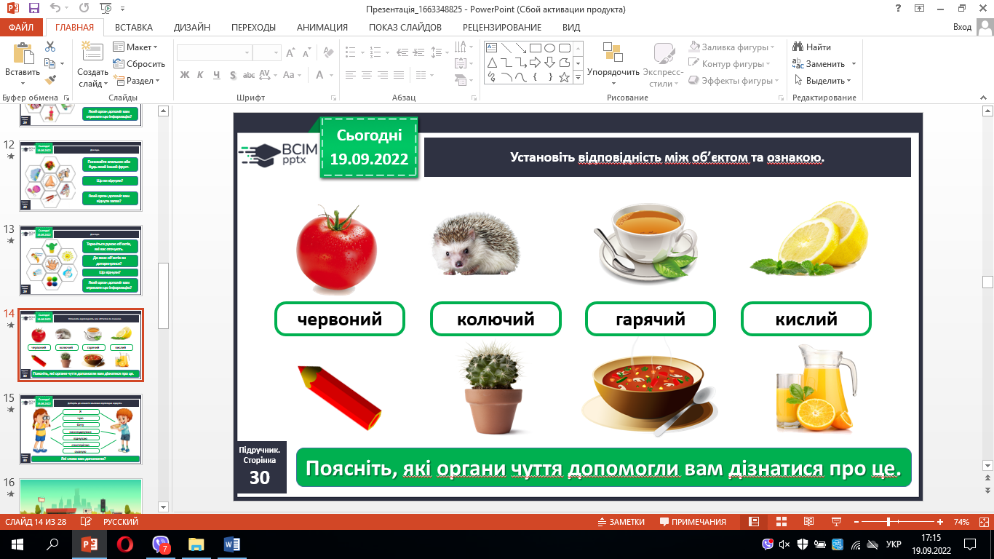

***Слайд 15*. Робота з ілюстраціями.**

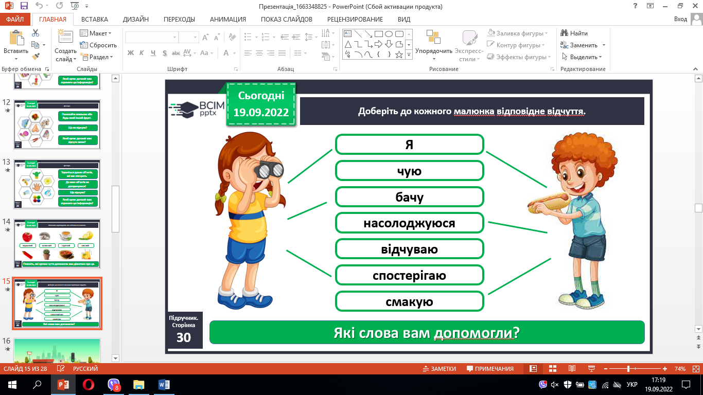

1. **Фізкультхвилинка**

**3.** **Робота в зошитах.**

***Слайд 18*. Сторінка 10**

* Діти, розгорніть зошити на сторінці 31.
* Утвори пари.
* Розкажи, як органи чуття допомагають людині пізнавати світ.

***Слайд 19*.**

* Скільки у людини органів чуття?
* У людини 5 органів чуття.

**ІV. Усвідомлення набутих знань**

* Підведемо підсумок.
* Як люди вивчають світ?
* Які органи чуття нам в цьому допомагають?

***Слайд 20*. Висновок**

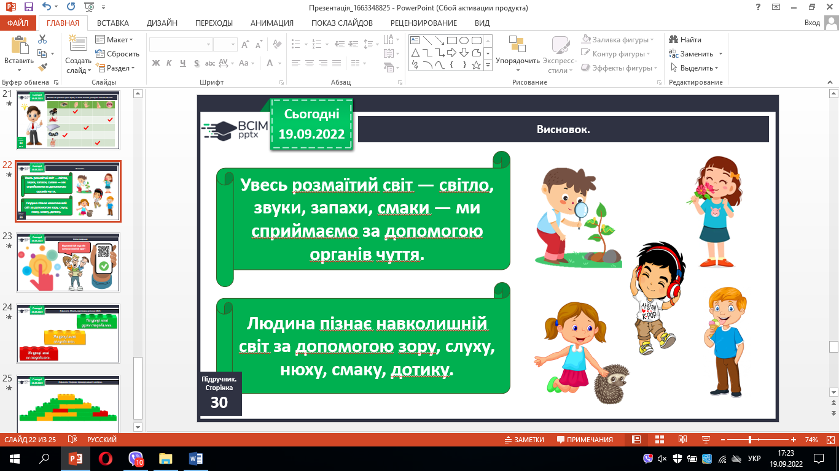

***Слайд 21.* Інтерактивна вправа.**

* З'єднай зображення дій дітей з відповідним органом чуття.
* Перетягни картинки у відповідне поле.

**Рефлексія**

***Слайд 22*. Рефлексія «Мій настрій».**

* Рефлексія. Оберіть відповідну цеглинку LEGO.
* Створимо пірамідку нашого настрою.